2018: Crear alianzas, dar pasos firmes hacia un modelo con las Personas y La Tierra en el centro
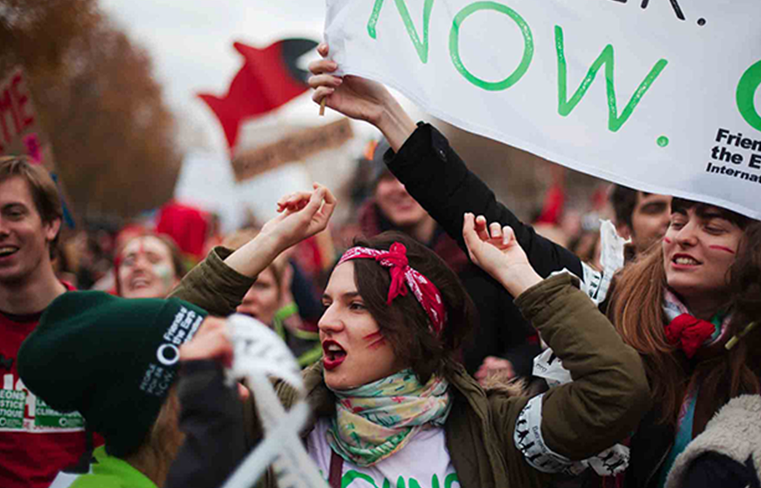
Este año vino cargado de múltiples retos. Es innegable que a pesar del modelo de usar y tirar impuesto por todo el globo, la conciencia sobre los problemas ambientales y su relación indisociable con la sociedad es cada vez mayor. Desde los colectivos ecologistas somos conscientes de que esto no sería así, si no nos hubiésemos movilizado desde hace décadas reclamando soluciones y un cambio de paradigma.

Nos enfrentamos a graves problemas que afectan a toda la población mundial, problemas que, en muchos casos, en vez de disminuir, aumentan; sin embargo compartir las luchas, contigo y con las personas que pensamos que podemos construir alternativas, nos hace echar la vista atrás y comprobar que junt@s estamos consiguiendo superar algunos de estos retos. Y esto nos da fuerzas para seguir luchando por lo que creemos, por una sociedad donde las personas y la tierra estén en el centro de las políticas. ¿Te unes?

Recogida selectiva y compostaje
Después de más de 20 años trabajando en compostaje y presionando a las administraciones para su puesta en marcha, por fin este año hemos notado una diferencia sustancial con la implantación de la recogida selectiva de los residuos orgánicos, una realidad en miles de municipios. Además a partir de 2020 será obligatoria en todos los municipios de más de 5.000 habitantes. Grandes pasos a los que sin duda hemos contribuido con nuestro trabajo. Un buen ejemplo de esto es la ciudad de Madrid, pero también la provincia de Pontevedra, donde Amigos da Terra trabaja incansablemente con la implantación del compostaje comunitario en 42 de los 61 municipios de la región.

Derecho al autoconsumo energético
El trabajo en alianza es una de las herramientas más potentes para conseguir nuestros objetivos como sociedad. Tras varios años presionando, al final hemos conseguido tumbar el Real Decreto sobre autoconsumo, también conocido como Impuesto al Sol. Además el nuevo Paquete Europeo de Energía Limpia reconoce por primera vez el derecho ciudadano al autoconsumo: generar, almacenar y vender el exceso de energía eléctrica. Nuestro trabajo de incidencia ha sido intenso a lo largo del año, consiguiendo visibilizar también la energía comunitaria..

Movimiento STOP Ganadería Industrial
Junto a colectivos vecinales y ecologistas hemos creado la Plataforma Estatal Stop Ganadería Industrial para denunciar la expansión de macro-explotaciones ganaderas que afectan a pequeñas poblaciones, a nuestra salud y el medio ambiente. De esta forma en alianza podemos nutrir y aportar desde las diferentes luchas para frenar estas instalaciones y trasladar el debate a la opinión pública.

Alianza Residuo Cero
Para responder a los problemas generados por los residuos, principalmente los plásticos, junto a diferentes colectivos, hemos creado la Alianza Residuo Cero. De esta forma fortaleceremos un modelo basado en la economía circular, donde la reducción y la reutilización, primen por encima de cualquier otra opción hasta llegar al residuo cero.

Por otro lado, en Mallorca y en Eivissa hemos estado muy presentes para conseguir la Ley Balear sobre residuos, una de las legislaciones más ambiciosas para avanzar hacia el residuo cero no solo en España, sino en toda Europa. Esta nos servirá de ejemplo para que el resto de comunidades autónomas implanten medidas tan eficaces como las recogidas en este texto.
Fin de plásticos de usar y tirar
Y ahora desde Europa contamos con una directiva para reducir los plásticos de un solo uso sin precedentes. A partir de 2021 se prohibirá la fabricación de productos desechables como vasos, pajitas o cubiertos, y en 2029 será obligatoria la recogida selectiva del 90% de las botellas de plástico.

Alargascencia
Nuestra campaña contra la obsolescencia programada, va ganando adeptos. La Fundeu, asesora de la RAE, la ha recomendado como término válido para todas las iniciativas contrarias a la obsolescencia. Nuestro directorio ya está cerca de alcanzar los 1.500 comercios locales de reparación, segunda mano y alquiler, y nuestra petición para reducir el IVA a estos negocios ya lleva más de 7.000 apoyos. Si todavía no has firmado, puedes hacerlo aquí.
Movimiento por Un Futuro Sin Carbón
La cumbre del clima celebrada el pasado diciembre nos ha dejado un mal sabor de boca, pero la lucha frente al cambio climático es imparable, y eso lo tenemos muy claro desde la sociedad civil. Por este motivo, l@s activistas de la Plataforma por un Futuro Sin Carbón organizamos más de 20 acciones por todo el territorio reclamando el fin del carbón antes de 2025. Lo vamos a conseguir.

Como parte de la sociedad, contigo, seguiremos alimentando la movilización y presionando, más tarde o más temprano los poderes políticos tienen que reaccionar, escucharnos y actuar.
Este 2019, lo tenemos claro, y ahora tú también: ¡Somos parte de un movimiento imparable!

https://www.tierra.org/2018-crear-alianzas-dar-pasos-firmes-hacia-un-modelo-con-las-personas-y-la-tierra-en-el-centro/

